思维导图

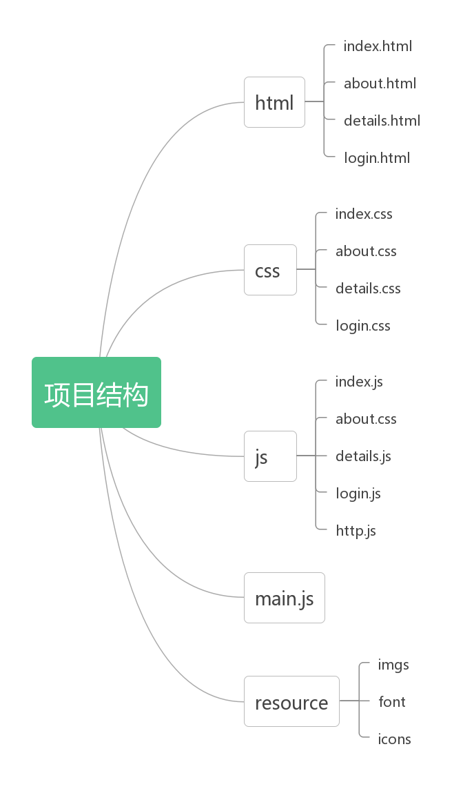

流程:首先首次输入http://127.0.0.1进入登录注册页，没有账号需跳转注册页(获取身份id)，注册完毕登录，登录成功获取token，并存入cookie(一直操作的话更新cookie)，cookie过期或者没有cookie跳转登录页。输入/login,/index,about,details可以跳转相关页面